附件1：
不予处罚实施流程图
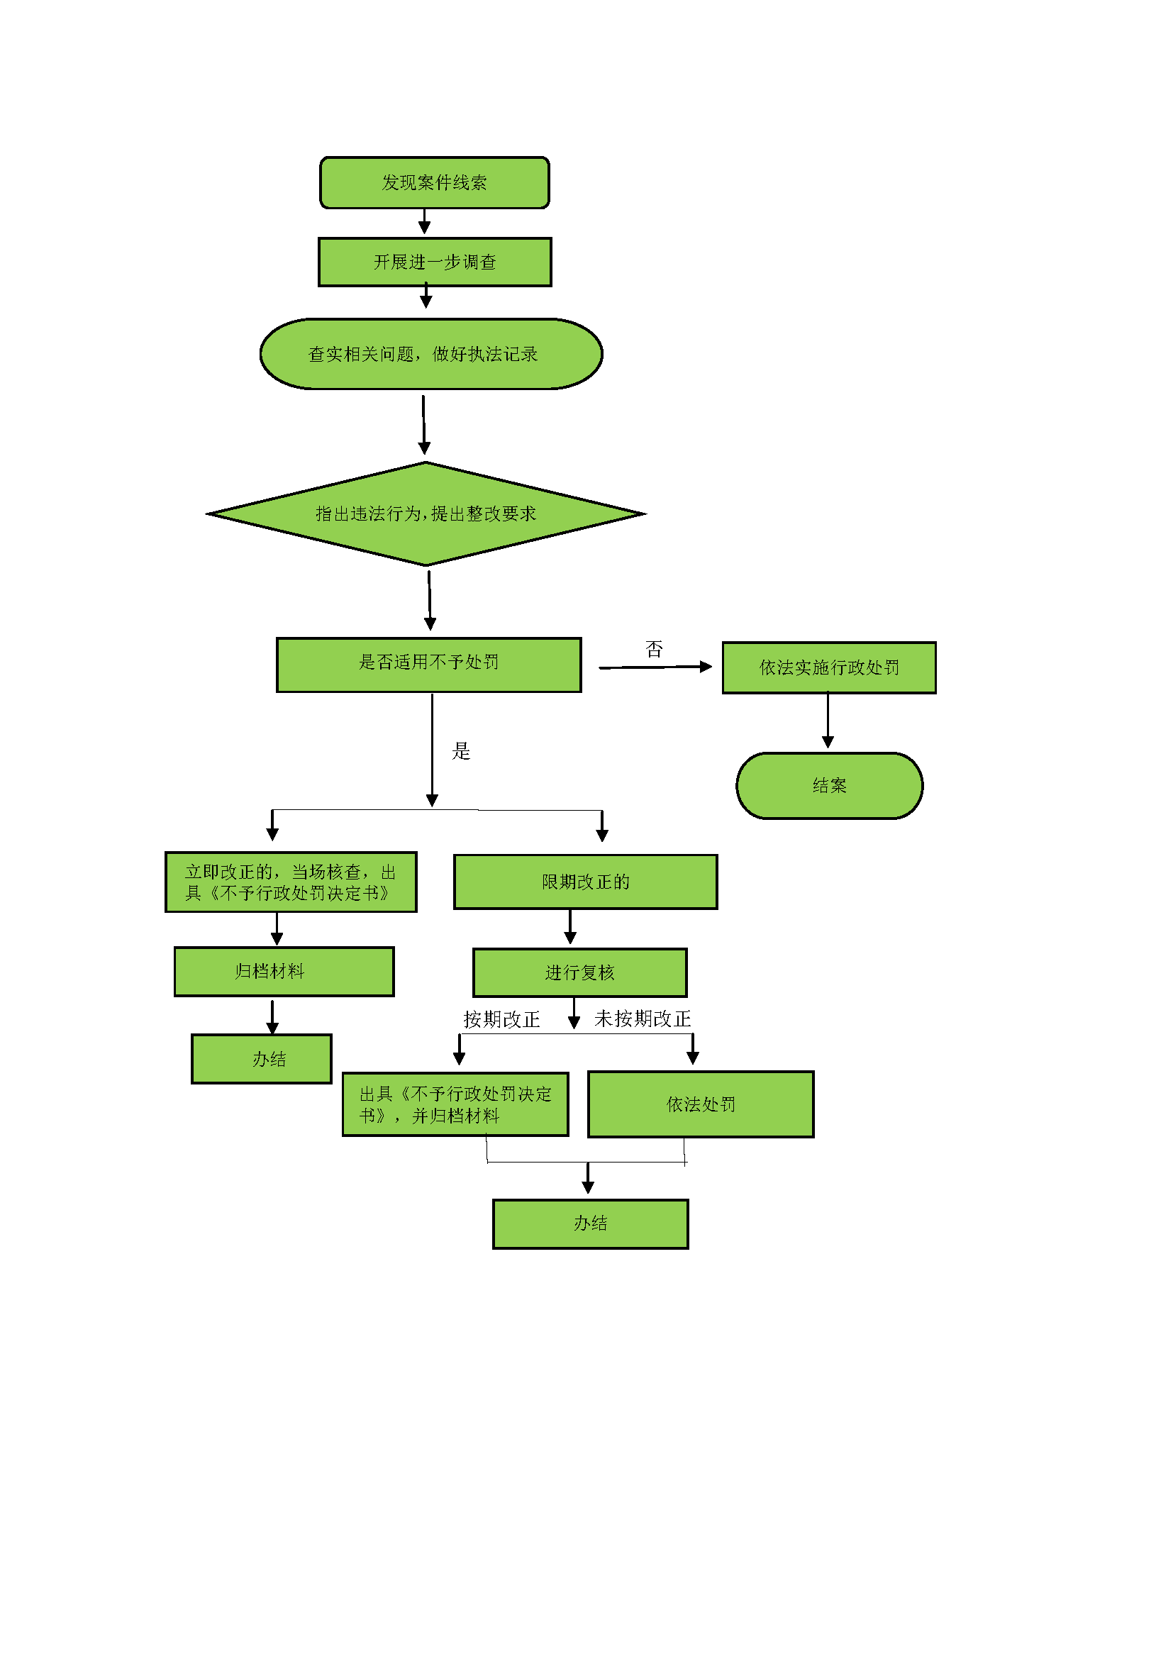

附件2：

卫 生 行 政 执 法 文 书

不予行政处罚决定书
文号： 卫（ ）不罚字[ ] 号

本机关 年 月 日对你（单位）检查发现

，该行为违法行为违反了
的规定。鉴于本次违法行为系初次发生（现）、危害后果轻微，且你（单位）已及时改正上述违法行为，依据《中华人民共和国行政处罚法》第三十三条第一款以及《关于在常州市卫生健康领域推行初次轻微违法行为不予处罚的意见》的规定，本机关决定对你（单位）不予行政处罚。
如你（单位）不服本决定，可在收到本决定书之日起六十日内向
人民政府申请行政复议，也可在收到本决定书之日起六个月内直接向人民法院起诉。

卫生健康委员会（局）
（盖章）
年 月 日

备注：本决定书一式两联，第一联留存执法案卷，第二联交当事人。
常州市卫生健康委员会制定
附件3：
常州市卫生健康领域初次轻微违法行为不予处罚清单（职业健康类）

序号 | 不予处罚事项名称 | 法律依据
1 | 用人单位的主要负责人、职业卫生管理人员未接受职业卫生培训的 | 《工作场所职业卫生管理规定》第四十七条第（二）项 用人单位有下列情形之一的，责令限期改正，给予警告，可以并处五千元以上二万元以下的罚款：（二）用人单位的主要负责人、职业卫生管理人员未接受职业卫生培训的。
2 | 未按照规定制定职业病防治计划和实施方案的 | 《中华人民共和国职业病防治法》第七十条第（二）项 违反本法规定，有下列行为之一的，由卫生行政部门给予警告，责令限期改正；逾期不改正的，处十万元以下的罚款：（二）未采取本法第二十条规定的职业病防治管理措施的；  《工作场所职业卫生管理规定》第四十八条第（一）项 用人单位有下列情形之一的，责令限期改正，给予警告；逾期未改正的，处十万元以下的罚款：（一）未按照规定制定职业病防治计划和实施方案的。
3 | 未按照规定设置或者指定职业卫生管理机构或者组织，或者未配备专职或者兼职的职业卫生管理人员的 | 《中华人民共和国职业病防治法》第七十条第（二）项 违反本法规定，有下列行为之一的，由卫生行政部门给予警告，责令限期改正；逾期不改正的，处十万元以下的罚款：（二）未采取本法第二十条规定的职业病防治管理措施的；  《工作场所职业卫生管理规定》第四十八条第（二）项 用人单位有下列情形之一的，责令限期改正，给予警告；逾期未改正的，处十万元以下的罚款：（二）未按照规定设置或者指定职业卫生管理机构或者组织，或者未配备专职或者兼职的职业卫生管理人员的。
4 | 未按照规定建立、健全职业卫生管理制度和操作规程的； | 《中华人民共和国职业病防治法》第七十条第（二）项 违反本法规定，有下列行为之一的，由卫生行政部门给予警告，责令限期改正；逾期不改正的，处十万元以下的罚款：（二）未采取本法第二十条规定的职业病防治管理措施的；  《工作场所职业卫生管理规定》第四十八条第（三）项 用人单位有下列情形之一的，责令限期改正，给予警告；逾期未改正的，处十万元以下的罚款：（三）未按照规定建立、健全职业卫生管理制度和操作规程的。
5 | 未建立、健全职业卫生档案和劳动者健康监护档案 | 《中华人民共和国职业病防治法》第七十条第（二）项 违反本法规定，有下列行为之一的，由卫生行政部门给予警告，责令限期改正；逾期不改正的，处十万元以下的罚款：（二）未采取本法第二十条规定的职业病防治管理措施的。  《工作场所职业卫生管理规定》第四十八条第（四）项 用人单位有下列情形之一的，责令限期改正，给予警告；逾期未改正的，处十万元以下的罚款：（四）未按照规定建立、健全职业卫生档案和劳动者健康监护档案的。
6 | 未建立、健全工作场所职业病危害因素监测及评价制度的 | 《中华人民共和国职业病防治法》第七十条第（二）项 违反本法规定，有下列行为之一的，由卫生行政部门给予警告，责令限期改正；逾期不改正的，处十万元以下的罚款：（二）未采取本法第二十条规定的职业病防治管理措施的；  《工作场所职业卫生管理规定》第四十八条第（五）项 用人单位有下列情形之一的，责令限期改正，给予警告；逾期未改正的，处十万元以下的罚款：（五）未建立、健全工作场所职业病危害因素监测及评价制度的。
7 | 未按照规定公布有关职业病防治的规章制度、操作规程、职业病危害事故应急救援措施的 | 《中华人民共和国职业病防治法》第七十条第（三）项 违反本法规定，有下列行为之一的，由卫生行政部门给予警告，责令限期改正；逾期不改正的，处十万元以下的罚款：（二）未按照规定公布有关职业病防治的规章制度、操作规程、职业病危害事故应急救援措施的；  《工作场所职业卫生管理规定》第四十八条第（六）项 用人单位有下列情形之一的，责令限期改正，给予警告；逾期未改正的，处十万元以下的罚款：（六）未按照规定公布有关职业病防治的规章制度、操作规程、职业病危害事故应急救援措施的。
8 | 工作场所职业病危害因素检测、评价结果没有或未按照规定上报、公布的 | 《中华人民共和国职业病防治法》第七十条第（一）项 违反本法规定，有下列行为之一的，由卫生行政部门给予警告，责令限期改正；逾期不改正的，处十万元以下的罚款：（一）工作场所职业病危害因素检测、评价结果没有存档、上报、公布的；  《工作场所职业卫生管理规定》第四十八条第（八）项 用人单位有下列情形之一的，责令限期改正，给予警告；逾期未改正的，处十万元以下的罚款：（八）工作场所职业病危害因素检测、评价结果未按照规定存档、上报和公布的。
9 | 订立或变更劳动合同时，未告知劳动者职业病危害真实情况的 | 《中华人民共和国职业病防治法》第七十一条第（三）项 用人单位违反本法规定，有下列行为之一的，由卫生行政部门责令限期改正，给予警告，可以并处五万元以上十万元以下的罚款：（三）订立或者变更劳动合同时，未告知劳动者职业病危害真实情况的；  《工作场所职业卫生管理规定》第四十九条第（三）项 用人单位有下列情形之一的，责令限期改正，给予警告，可以并处五万元以上十万元以下的罚款：（一）订立或者变更劳动合同时，未告知劳动者职业病危害真实情况的。
10 | 未按照规定及时、如实申报产生职业病危害的项目的 | 《中华人民共和国职业病防治法》第七十一条第（一）项 用人单位违反本法规定，有下列行为之一的，由卫生行政部门责令限期改正，给予警告，可以并处五万元以上十万元以下的罚款：（一）未按照规定及时、如实向卫生行政部门申报产生职业病危害的项目的；  《工作场所职业卫生管理规定》第四十九条第（一）项 用人单位有下列情形之一的，责令限期改正，给予警告，可以并处五万元以上十万元以下的罚款：（一）未按照规定及时、如实申报产生职业病危害的项目的。
11 | 未按照规定报告职业病、疑似职业病的 | 《中华人民共和国职业病防治法》第七十四条 用人单位和医疗卫生机构未按照规定报告职业病、疑似职业病的，由有关主管部门依据职责分工责令限期改正，给予警告，可以并处一万元以下的罚款；弄虚作假的，并处二万元以上五万元以下的罚款；对直接负责的主管人员和其他直接责任人员，可以依法给予降级或者撤职的处分。  《工作场所职业卫生管理规定》第五十四条 用人单位未按照规定报告职业病、疑似职业病的，责令限期改正，给予警告，可以并处一万元以下的罚款；弄虚作假的，并处二万元以上五万元以下的罚款。

